В России начало работать мобильное приложение «Я – инспектор».

Федеральная служба по труду и занятости (Роструд) идет в ногу со временем и запустила мобильное приложение «Я – инспектор», в целях снижения угроз производственного травматизма на предприятиях в Российской Федерации и повышения качества контроля над безопасными условиями труда.
Данное приложение позволяет любому гражданину, заметившему на каком – либо объекте нарушение охраны труда, угрожающее для жизни и здоровья работников, зафиксировать его на свой телефон и сообщить об этом в Роструд. Особое внимание будет уделяться руководителям российских предприятий, не обеспечивающих своих работников положенными средствами индивидуальной защиты, что провоцирует возникновение аварийных ситуаций на производстве, способных привести к человеческим жертвам.
Прежде всего, приложение, рассчитано, для строителей, оно позволит начать наводить порядок на строительных площадках. Любой, кто заметит нарушение на строительном объекте, может сообщить в Роструд о своих наблюдениях, которые касаются угрозы жизни и здоровью работников. Приложение позволяет не только послать текстовое сообщение, но и приложить фотографию, сделанную при помощи мобильного телефона, сформированное заявление направляется на рассмотрение в Госинспекцию.
Среди основных проблем, которые допускается выбрать для формирования сообщения, это: нахождение рабочих без касок на строительной площадке, отсутствие ограждения стройплощадки и работа на стройке без страховки.
Приложение позволяет зарегистрироваться напрямую, либо зайти через сайт «Госуслуги». Пока что пользователей портала совсем немного, нет и описанных проблем в ленте, но ведь будут… Данное мобильное приложение входит в состав системы электронных сервисов для работников и работодателей «Онлайнинспекция.рф».
Приложение создано и размещено на площадках наиболее популярных магазинов приложений для мобильных телефонов Google Play и AppStore. Называется приложение «Я-инспектор», главная цель перехода Госинспекции на мобильную площадку – предупреждение несчастных случаев и гибели работников на производстве.
Хочется надеяться, что приложение будет активно использоваться в целях предотвращения несчастных случаев на производстве не только в строительной сфере, но и на других производствах, где это не менее необходимо.

Инструкция по установке и использованию Приложения.

1. Описание.

2. Требования для установки.

3. Установка приложения.

4. Запуск

1. «Я инспектор» - это мобильное приложение для фиксации нарушений требований законодательства в сфере охраны труда.

Каждый гражданин с помощью приложения может сфотографировать факт нарушения требований охраны труда по одной из предложенных тематических категорий, дополнив фотоматериалы комментариями, а затем отправить обращение на рассмотрение в государственную инспекцию.

Мобильное приложение «Я – инспектор» входит в состав системы электронных сервисов для работников и работодателей «Онлайнинспекция. РФ».

2. Для работы приложения требуется устройство на базе IOS версии 8.0 или 4.4 или более поздняя. Совместно с iPhone, iPadandiPadtouch.

Так же приложение совместно с устройствами на базе Android версии 4.4 или более поздняя.

ДЛЯ работы приложения требуется выход в интернет!

3. Для установки приложения нужно открыть PlayMaркет (на устройствах с операционной системой Android) и в поисковой строке ввести название программы «Я – инспектор». Далее нажать кнопку установки программы. После установки на основном экране вашего устройства или в перечне программ появится иконка запуска программы. Для установки приложения на устройствах с операционной системой IOS, требуется открытие applestore.

4. При запуске программы вас потребуют ввести логин и пароль от сайта «Госуслуг» вы можете зарегистрироваться на сайте( https://www.gosuslugi.ru), либо ввести свой логин и пароль для входа в программу.

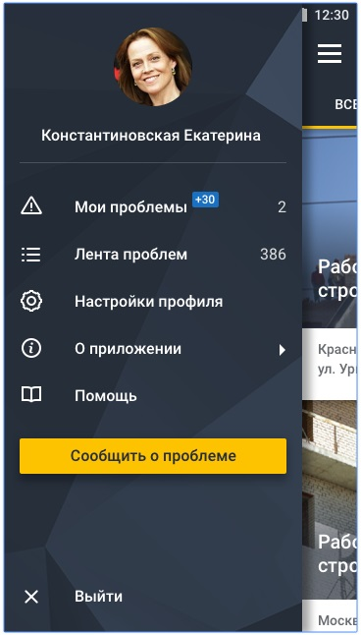
Окно самой программы после входа в свой аккаунт «Госуслуг». При нажатии на кнопку «Сообщить о проблеме появиться следующее меню.

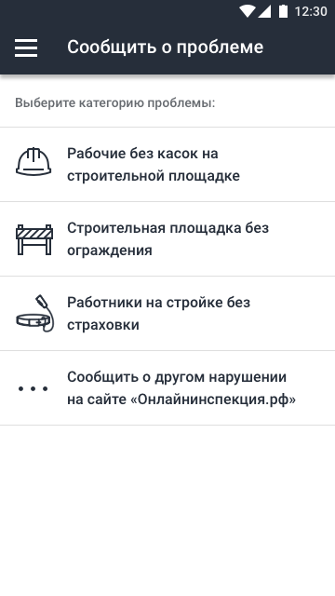
В данном меню выбирайте пункт, который соответствует вашей проблеме
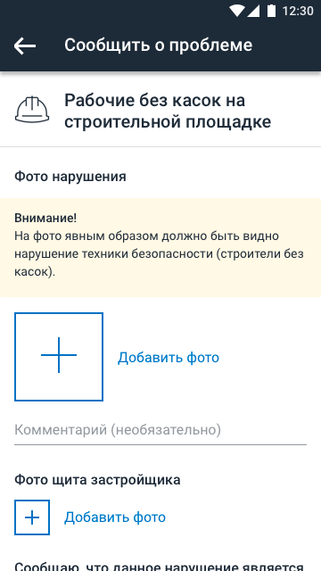
В данном меню заполняются все пункты ( по требованию). А также прикрепляются фотографии нарушения.

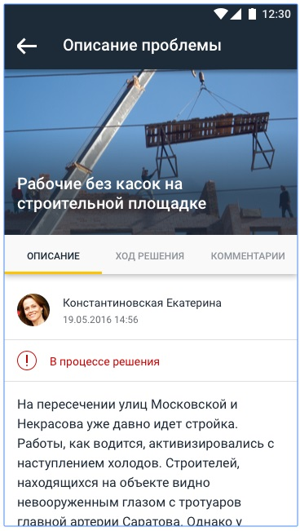После заполнения формы, ваша проблема будет размещена, и так же вы будете видеть статус решения вашей проблемы и комментарии к ней.

